**Сценарий**

**осеннего праздника**

**во II-разновозрастной группе**

**Воспитатели: Кирющенко Е.Н.**

**Никитина М.В.**

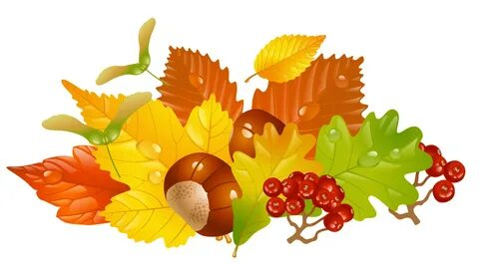

**МБДОУ-детский сад№ 15**

**2021г.**

**Ведущий:** Если на деревьях листья пожелтели,

Если в край далекий птицы улетели,

Если небо хмурое, если дождик льется.

Это время года ….

**Дети:** Осенью зовется

**1 ребёнок.** Вот и осень наступила

Вслед за летом точно в срок.

И в садах позолотила

Каждый маленький листок!

**2 ребёнок.** Праздник осенью в лесу

И светло, и весело!

Вот какие украшенья

Осень здесь развесила!

**3 ребёнок.** Каждый листик золотой-

Маленькое солнышко.

Соберу в корзинку я,

Положу на донышко.

**4 ребёнок.** Берегу я листики,

Осень продолжается!

Долго, долго у меня

Праздник не кончается!

**5 ребёнок.** Ветер с листьями играет,

Листья с веток обрывает.

Листья желтые летят

Прямо под ноги ребят

**6 ребёнок.** Падают, падают листья

В нашем саду листопад.

Желтые, красные листья

По ветру вьются, летят.

**7ребёнок.**  Вянет и желтеет

Травка на лугах

Только зеленеет

Озимь на полях

**Ведущий:** Ворвался к нам в комнату желтый листок

Мама сказала «Ее волосок»

Капля дождя на ладошке сверкает

Папа сказал «Осень слезы роняет»

Рябина в саду под окном покраснела

Красавица осень бусы надела.

**Ведущий:** Разгулялась Осень по лесным тропинкам

Ходит-бродит где–то словно невидимка

По лесочку мы пойдем, песню про нее споем.

**ПЕСНЯ «Осень наступила»**

**Ведущий:** Праздник наш в разгаре и осень еще в пути, давайте ее позовем.

Осень, осень!

Тебя в гости просим

С добром и теплом,

С ягодкой и грибком,

С осенним букетом,

С богатым урожаем

**Осень:** Здравствуйте, ребята.

Вот и снова мы с вами встретились.

А как красиво украшен ваш двор, вижу постарались.

Вы меня стихами звали

Наконец я к вам пришла!

Своей кисточкой волшебной

Перекрашиваю я

Всю осеннюю природу

И деревья и поля!

А сейчас, мои ребятки, отгадайте –ка загадки!

1. Пришла без красок и без кисти  
   И перекрасила все листья. (*Осень*)
2. Листья в воздухе кружатся,  
   Тихо на траву ложатся.  
   Сбрасывает листья сад —  
   Это просто... (*листопад*)
3. Мочит поле, лес и луг,  
   Город, дом и всё вокруг!  
   Облаков и туч он вождь,  
   Ты же знаешь, это – …(*Дождь*)
4. Стало хмуро за окном,  
   Дождик просится к нам в дом.  
   В доме сухо, а снаружи  
   Появились всюду... (*лужи*)
5. Осенью он часто нужен -  
   Если лупит дождь по лужам,  
   Если небо в черных тучах,  
   Он для нас помощник лучший.  
   Над собой его раскрой  
   И навес себе устрой! (*Зонтик*)
6. В небе серое одеяло,  
   Грозовое покрывало,  
   Опустилось низко-низко  
   И над городом повисло.  
   Вот уже грохочет гром,  
   Молнии сверкают в нём.  
   Облака собрались в кучу,  
   Стали грозовою… (*тучей*)
7. Стоял на крепкой ножке,  
   теперь лежит в лукошке. (*Гриб*)
8. Холода их так пугают,  
   К теплым странам улетают,  
   Петь не могут, веселиться  
   Кто собрался в стайки? ...(*птицы*)

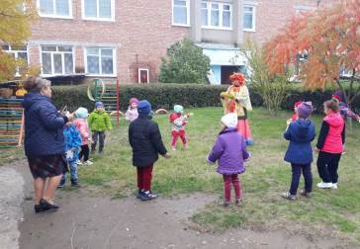

**Осень:** Молодцы, ребята, все мои загадки отгадали!

Я- природное явленье

Вслед за летом я бегу.

Все деревья разным цветом

Разукрасить я могу.

Нагоню я ветер сильный

И листочки полетят,

Листопадом разноцветным

Чтобы радовать ребят.

В сундучке несу я краски

Для детишек в детский сад.

Вместе листья разукрасим

И устроим листопад!

**Ведущий.** Листья мы сейчас поднимем

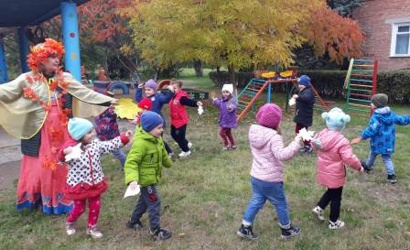И закружим в вальсе с ними.

**Ребёнок.**Мы листочки, мы листочки,  
Мы осенние листочки,  
Мы на веточках сидели -  
Ветер дунул - полетели.  
*Под музыку детям раздаются по два листочка.*

**Танец с осенними листочками.**

**Осень.**  В гости я пришла к вам не с пустыми руками. У меня в корзинке для вас мои самые яркие, красочные листочки с деревьев. Они опали с деревьев, чтобы с вами поиграть. Ребята, как называется явление, когда падают с деревьев листья? *(Дети отвечают: листопад)*

**Игра "Собери осенний листочек из частей".**

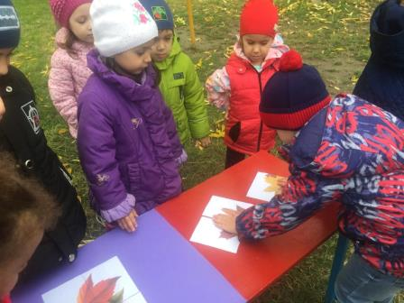 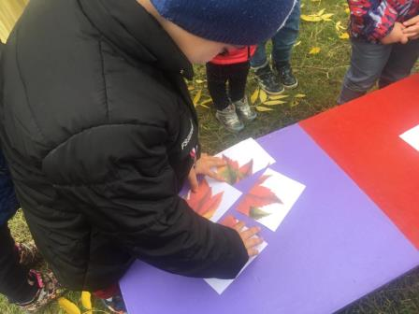

**Ведущая:** Дорогая Осень - а что ещё у тебя в корзинке?

**Осень:** Осень дарит детям яркие листочки.

И под ними прячутся вкусные овощи, фрукты, да грибочки.

**Ведущая:** Ребята, а давайте с ними поиграем!

**Проводится игра  «Собери грибы»**

Играют по 2 команды - переносят по 1шт. рассыпанные в обруче грибы, овощи, фрукты в свою корзинку – кто быстрее. Корзинки стоят на удалении от обруча, брать можно по одному предмету.

**Осень:** Вот какой урожай мы смогли собрать!

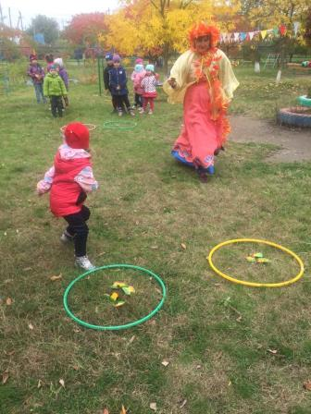 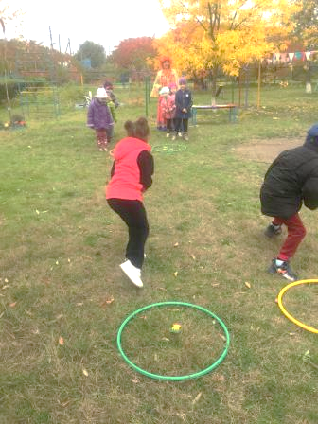 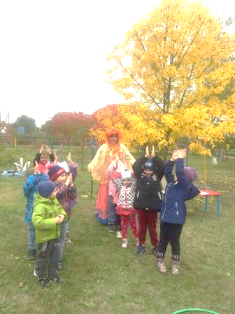

**Осень:** Молодцы, ребятишки. Сейчас мы с вами поиграем.  
**Игра "Собери урожай"**  
**Задачи:** способствовать двигательной активности детей.  
**Ход игры:** выбирается две команды из 6 человек. Нужно перевезти урожай из "огорода" "домой". Чья команда будет первой, та и побеждает.

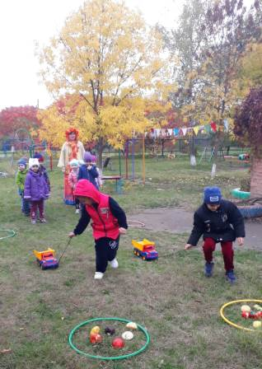 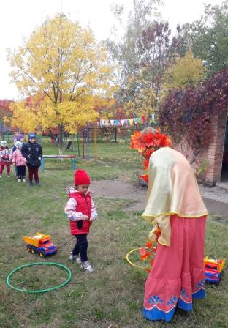 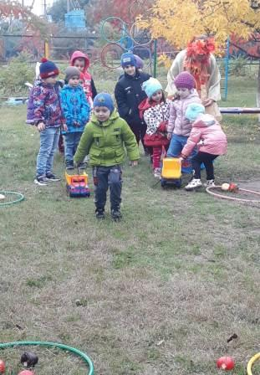

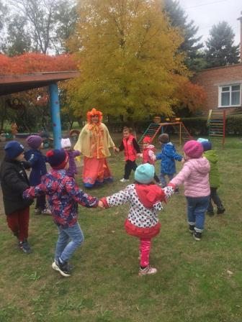**Осень:** А загадки отгадывать вы умеете?  
**Игра "Доскажи словечко"**  
**Задачи:** способствовать развитию внимания, памяти; совершенствовать знания об овощах и фруктах.  
**Ход игры:** взрослый читает, а дети добавляют слова.  
- Алый цвет, медовый вкус, съел до корки я ... (арбуз).  
- Сильно плачут все вокруг. если мама чистит ... (лук).  
- Для Ванюши и Катюши соберём в корзину ...(груши).  
- Здесь весною было пусто, летом выросла ... (капуста).  
- Собираем мы в лукошко очень крупную ...(картошку).  
- Вот зелёный толстячок - крупный, гладкий ... (кабачок).  
- А теперь пойдем мы в сад, там созрел уж ... (виноград).  
- Из земли - за чуб плутовку тянем сочную ...(морковку).  
Вот и всё! Хоть и устали, урожай мы весь собрали!  
*Звучит песня песня "Дождик"*

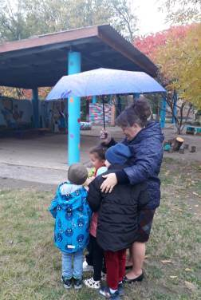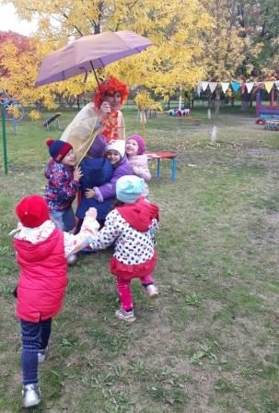**Воспитатель:** Что случилось?  
**Осень:** Ничего, страшного. Просто дождик. Хочет поздороваться с ребятишками.  
**Игра "Солнышко и дождик".**  
**Задачи:** способствовать двигательной активности детей.  
**Атрибуты:** два зонтика.  
**Ход игры:***дети ходят врассыпную, хлопают в ладоши, притопывают под текст:*Смотрит солнышко в окошко,  
Светит в нашу комнатку.  
Мы захлопаем в ладошки,  
Очень рады солнышку!

*По сигналу воспитателя "Дождик пошел, скорей домой!" все бегут и прячутся под зонтики, которые держат воспитатель и осень.*

**Осень:** Молодцы, ребята! Всё вы умеете делать и танцевать и дружно, весело играть. С вами мне было очень интересно. но пришла пора прощаться. Чтобы, вы были здоровыми, я для вас приготовила подарок с моего сада.  
*Осень выносит корзинку с яблоками.*  
**Воспитатель:** Давайте, ребята, скажем, Осени "спасибо" за подарок. И попрощаемся с ней до следующего года.

